我校成功举办泉州市中学名校长“学校诊断”研训活动

日前，我校在晋江市侨声中学、晋江市潘径中学、南安市工业学校三所校长培训实践基地学校，成功举办泉州市中学名校长培养对象“学校诊断”研训活动。来自泉州市各县（区、市）的47位中学名校长培养对象，以及在泉州六中挂职锻炼的宁夏四位中学副校长参加此次研训活动。
作为为期三年的泉州市中学名校长培养对象高级研训班培训的一个重要亮点与创新环节，我校继续教育学院干训中心对此次研训活动方案进行了精心设计，并将方案报送市教育局审批通过。根据培养目标，此次学校诊断研训活动分为三个阶段进行：第一阶段集中研磨打造“学校诊断”研训方案与实施路线图；第二阶段分七个专题（“学校教学管理与质量提升”、“德育工作与校园文化建设”、“硬件设施与后勤服务保障”等七个专题）八个诊断小组，并成立包括泉州师院、市教育局、市教科所八名专家组成的专家指导团队。八个诊断小组和指导专家分别到三所基地学校进行全面的“学校发展性诊断”；第三阶段是交流研讨。首先是每个小组进行深度研训，形成本专题的“学校发展诊断报告”，其次每小组推选一位主题发言人，在全班进行交流研讨，最后由学校诊断辅导专家进行点评以及由三所基地学校校长对学校诊断作回应总结。
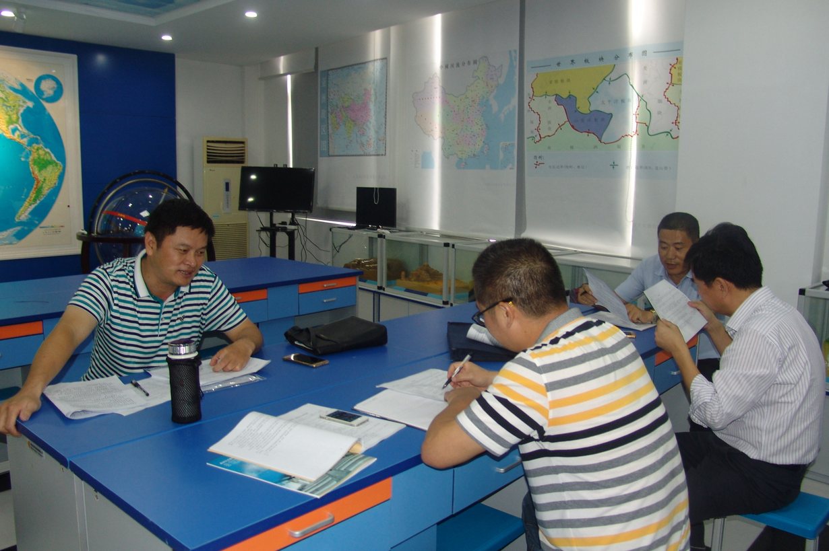

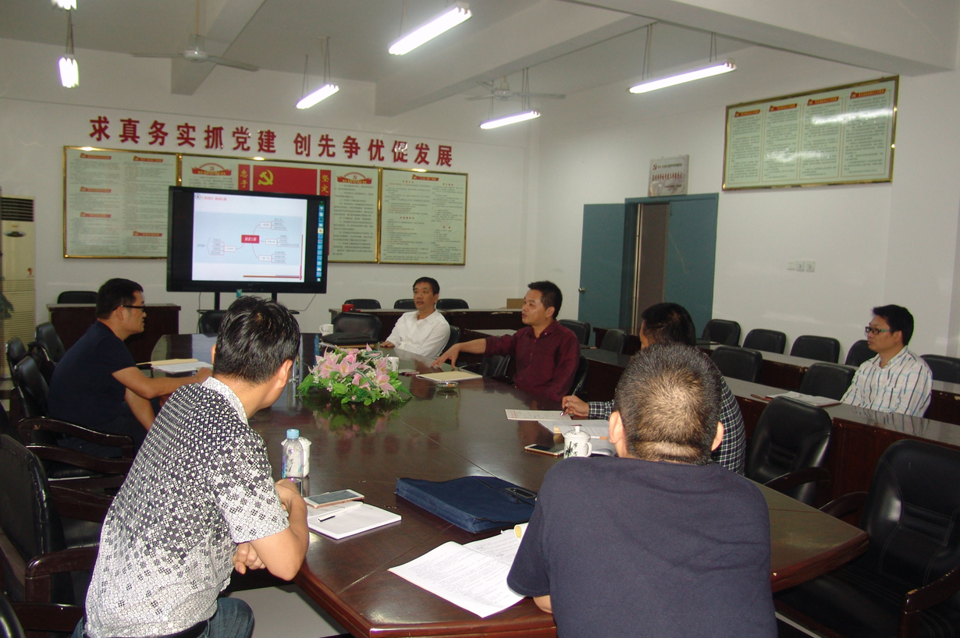
学员分组研讨

专家参与小组专题诊断讨论
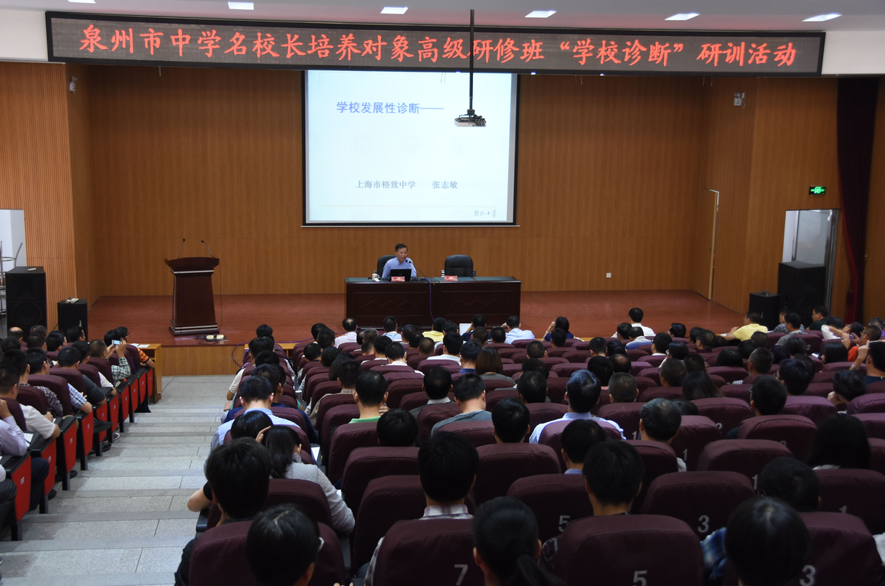

国家督学，特级教师张志敏作专题辅导报告
此次中学名校长学校诊断研训活动在形式和内容方面均有较大的创新，最具实践意义的是，本次研训活动以三所基地学校为蓝本，就高中教育“依法治校（治教）与提升质量”和义务教育“管理标准化与教育均衡”等重大现实问题进行了发展性评估和诊断，在整个研训活动中最大化实现了“基地学校”、“学员学校”和学员自身成长三赢，助力名校长培养对象的校长专业化向更高层次发展，初步具备引领和影响周边学校和我市基础教育可持续发展的水平和能力。 （继续教育学院干训中心供稿）

